朋友 你相信耶稣吗?

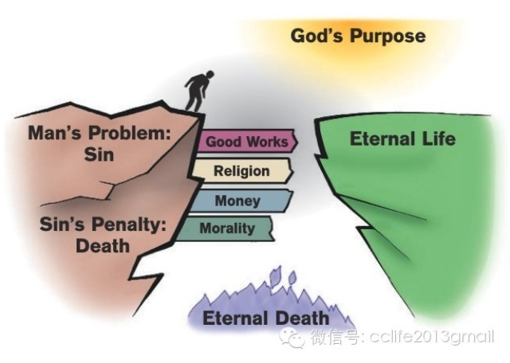

朋友，你相信耶稣吗？也许你会问：我为什么要相信耶稣？
朋友，让我告诉你，你需要相信耶稣的五大理由：
第一，因为圣经说，是上帝造了你。虽然你所受的教育告诉你：人是从单细胞→鱼→猿→到人这样“进化”而来的，但请你静下心来想一想，人体中有超过50万亿个细胞，这些细胞还需要组成各个器官，各器官之间还要配合默契，毫无差错，才能构成一个有生命的人。相信这么精美的人及宇宙万物都是从混乱无序中“进化”而来，岂不是和相信一堆碎砖烂瓦会自己碰撞、就变成一幢摩天大厦一样吗？而圣经告诉我们，有一位全能的创造者，有目的、有智慧地创造了我们，哪一个更“合理”呢？
第二，因为你是一个有限的人，一个不能阻止癌症、地震、瘟疫、水灾、火灾等各样灾难发生的人。你面临各种挑战和难处，你经历各种挫折和患难。你不能掌握自己的命运，更不能掌握自己生命的长短。你必须面对死亡。你没有办法胜过它。你的金钱，你的知识，你的财富，你的能力，你的经验，都无法救你脱离它。
第三，你可能从来没有思想过：人为什么会死亡？圣经告诉我们：死亡是我们的罪的结果。罪因一人进了世界，罪的工价乃是死。因始祖亚当犯罪堕落，人与神的关系就隔绝了，全人类都陷入了罪中。你和我一样，都是罪人，不管你是否愿意承认。你可能从未杀过人，但是请你仔细想一想，你是否仇恨过曾经伤害了你的人？或许你从未恨过人，但你是否曾经说谎、欺骗、作假（假见证、假文凭）？就算你从未说谎、骗人、作假，但是你敢说自己看见漂亮的女人却从未动过淫念？朋友，人有没有罪，不是根据人的法律而定，乃是要根据神的话语，即圣经。圣经说，恨人、骗人、看见妇女心里就动了淫念，这些都是罪。圣经说：“世人都犯了罪，亏缺了神的荣耀”。我们不是因为犯了罪才是罪人，而是因为我们是罪人才会犯罪。
第四，你不知道自己死后究竟要往哪里去。你听人说“人死如灯灭”、“一死百了、魂飞烟灭”。但是圣经告诉我们：“人人都有一死，死后且有审判。”天堂和地狱不会因为你不相信它们的存在就不存在。上帝是圣洁的，只有无罪的、圣洁的人死后才可以与上帝同在。你根本无法凭着自己的好行为救自己脱离罪和死，你不得不面对公义上帝的审判！
第五，你会问：这么可怕！那我怎么办呢？朋友，请听上帝为我们预备的福音吧：上帝爱我们，为了救我们脱离死亡，上帝将他的独生子耶稣赐给我们。约2000年前，耶稣基督降生到这个世界上，成为人的样式；他为了救你脱离罪和死，代替你在十字架上受死！耶稣死后第三天复活、升天坐在全能父上帝的右边，将来必从那里降临，审判活人死人。你若相信耶稣是你的救主，你的罪就可以得到赦免，你就能在上帝面前被称为义，就能够与上帝和好，成为他的儿女，不至灭亡，反得永生。
亲爱的朋友：不管你是家财丰厚还是一贫如洗；不管你是学识渊博还是目不识丁；不管你是地位显赫还是卑微渺小；不管你是万人瞩目还是默默无闻；不管你此刻是如何的成功、满足，也不管你此刻是如何的失败、失意，你都需要耶稣基督成为你个人生命的救主。因为圣经说：“除他以外，别无拯救，因为在天下人间，没有赐下别的名我们可以靠着得救。”
朋友，今天，上帝的恩典借着这个福音单张临到了你。上帝在寻找你，他在敲叩你的心扉，他白白地赐给你恩典。你失去的，只是罪和死的枷锁；得到的，却是一个充满平安喜乐的新生命！如果你承认自己是一个罪人，愿意信耶稣、接受他的救恩，请你以心灵和诚实作这样的祷告：
亲爱的天父上帝啊，现在我知道你是独一真神，耶稣基督是人类唯一的救主。我承认自己是一个罪人，我愿意悔改归信耶稣。求你赦免我的罪，接纳我这个罪人作你的儿女。我今天把自己的生命献给你，求你引导我前面的道路，使我从今以后一生为你而活！奉主耶稣基督的圣名祷告，阿们！
亲爱的朋友：若您愿意接受耶稣为救主，或者是愿意更多地认识耶稣，请您接着阅读下一篇微信内容。也请您回应这个信息、或者是联系向你转发这个信息的人，我们会有同工帮助你。

作者：众仆
链接：https://mp.weixin.qq.com/s/-nuAgMLuNEZ5H3s1v--mxw

